硬件常见问题及处理方法

目录
一、 终端常见问题及处理方法 2
（一） 离线问题 2
（二） 终端时钟不准问题 2
（三） 花屏、黑屏、死机、不通电等硬件问题 6
二、 数据上传常见问题及处理方法 6
（一） 运行状态【终端离线】 6
（二） 运行状态【FTP离线】 9
三、 锁屏软件常见问题及处理方法 10
（一） 无法控制屏保解锁 10
（二） 无法开机启动 11

- 终端常见问题及处理方法
- 离线问题
- 故障现象：网络信号指示灯不亮、网络连接图标显示×
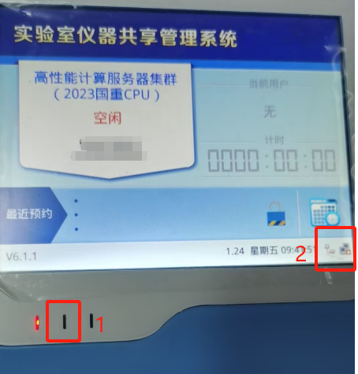
- 处理办法
- 移动端或PC端接入终端机连接的网络环境，尝试能否打开预约系统平台网址。
- 在接入相同网络环境下查看是否其他终端正常上线，其他终端正常上线，重启离线终端观察是否能正常上线，若仍属于离线状态，检查是否为终端故障。

（二）终端时钟不准问题
- 管理员刷卡终端设置时钟服务器地址验证
管理员卡刷卡终端机点击设置-高级-网络-时钟服务器（确认时钟服务器地址是否正确，默认为系统服务器地址。
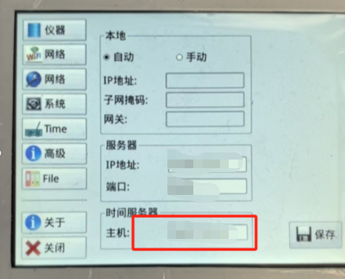
通过TIME手动校准时间。注：修改终端机时间需要终端机属于空闲状态。
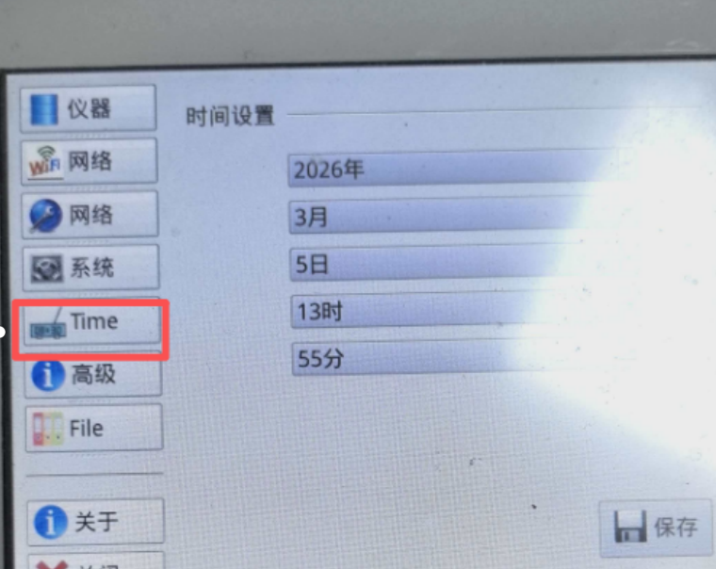
- 利用Windows系统的时钟同步功能验证
- 将测试pc连接至终端机使用的网络环境中；
- 打开测试pc控制面板-时钟和区域
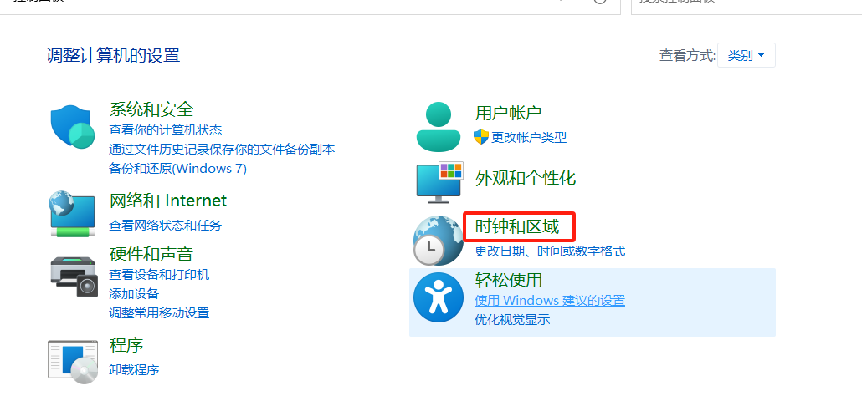
- 打开设置时间和日期
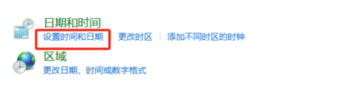
- 打开 internet日期
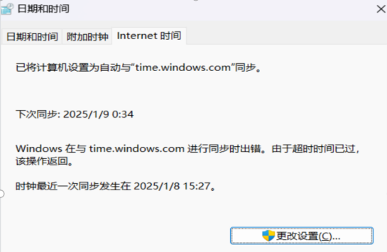
- 打开更改设置-在服务器空白对话框中输入系统服务器IP地址-点击立即更新
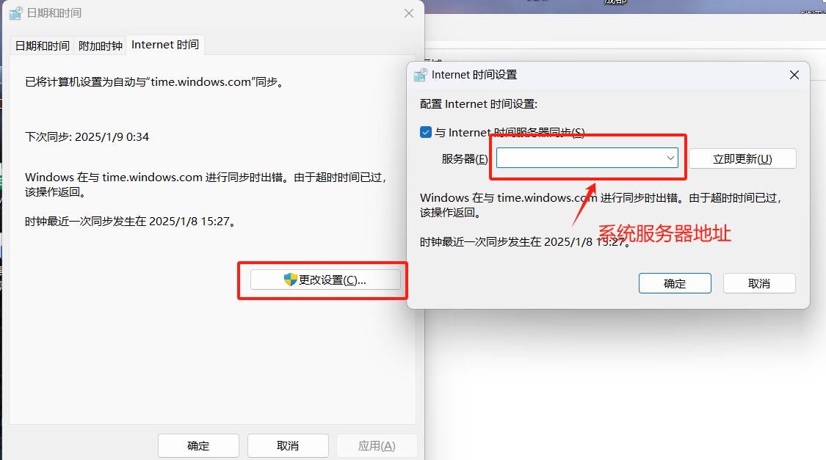
- 若出现时间同步出错等字样，说明时间校准网络端口不通，检查服务器端和现场网络环境中默认的时间同步校准端口是否正常（默认端口123）
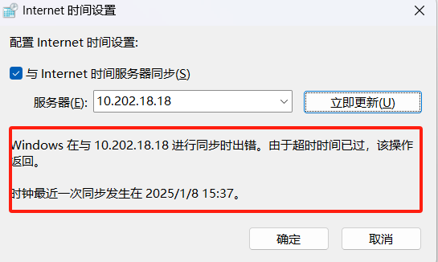
- 若出现同步成功字样，说明终端机与系统服务器端时钟同步校准端口通讯正常。
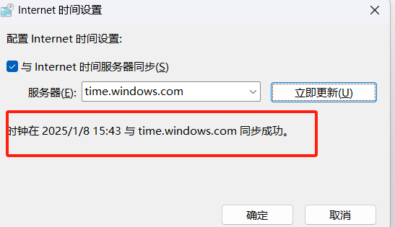
- 在时钟同步服务校准通讯正常的情况下，终端机时间仍经常出现与是实际时间相差过大，请考虑更换终端机测试。

（二）花屏、黑屏、死机、不通电等硬件问题
若终端机出现花屏、黑屏、死机、不通电等直观显示的故障，首先重启终端机，看故障能否排除，若故障依旧，建议返厂检测维修。

二、数据上传常见问题及处理方法
- 运行状态【终端离线】
- 故障现象
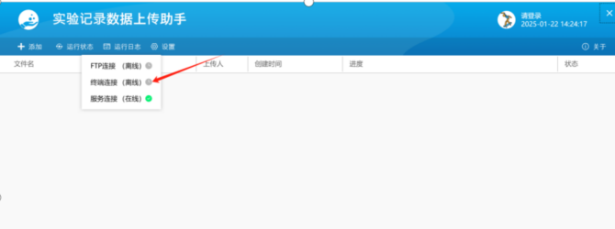
- 处理办法
- 检查防火墙是否关闭（需关闭）
键盘Win+r输入control敲回车，点击系统和安全
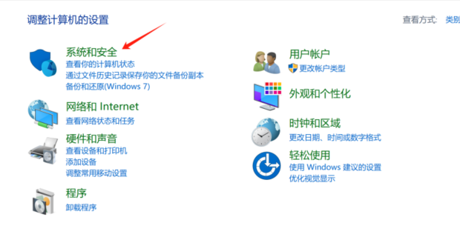
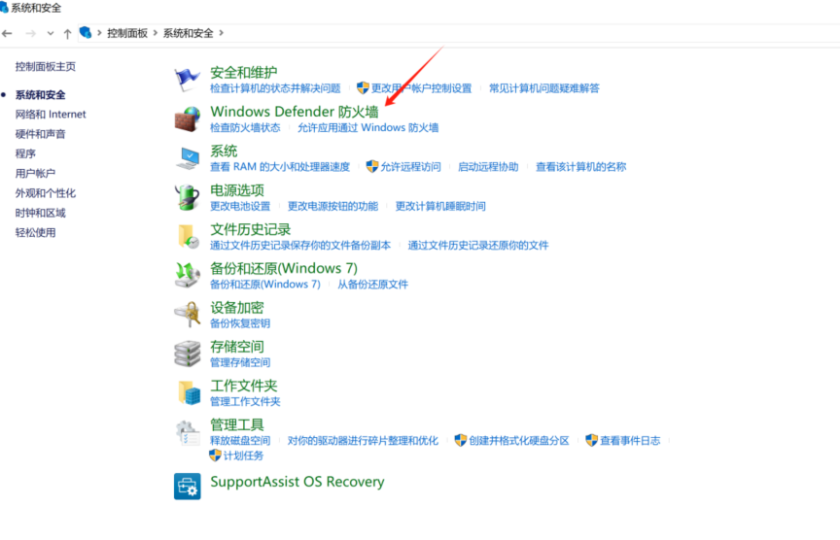
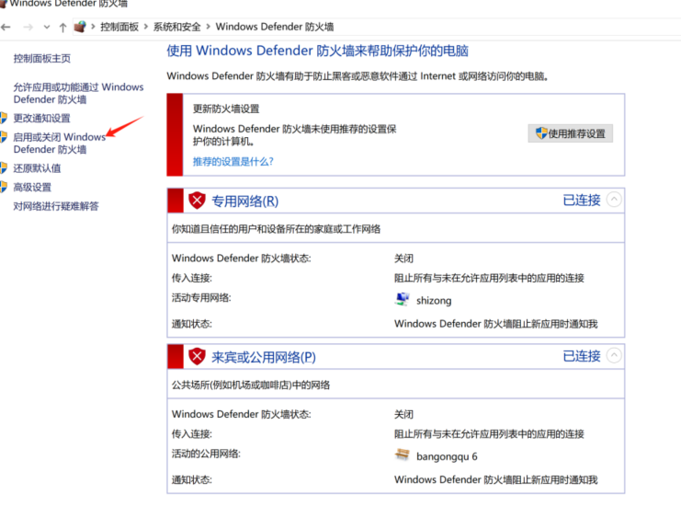
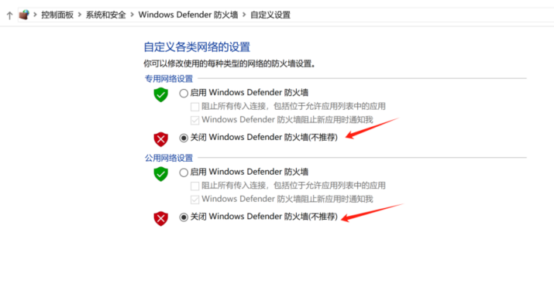
- 检查数据线是否松动
键盘Win+r输入cmd敲回车
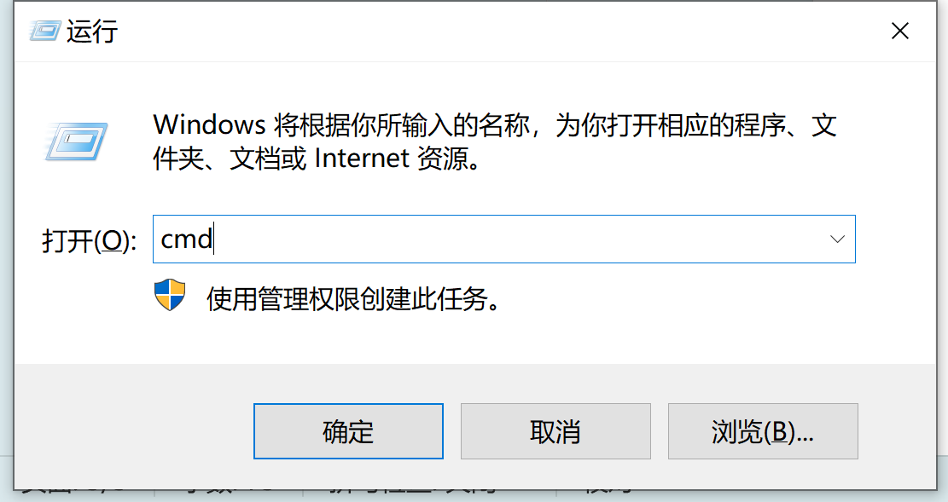
Ping 169.254.126.100(出现传输失败说明数据线连接松动)
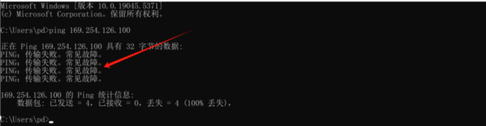
出现下面情况说明连接正常
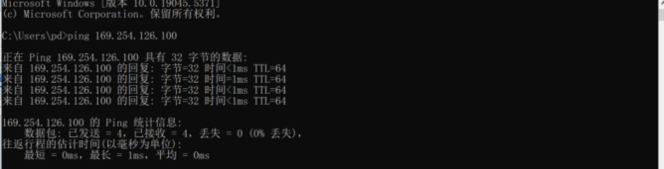

（二）运行状态【FTP离线】
- 故障现象
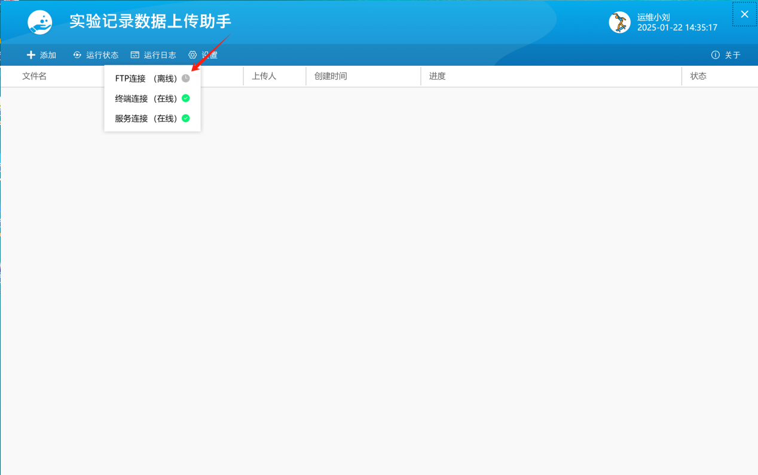
- 处理办法
- 检查防火墙是否关闭（需关闭），方法同上一样。
- 检查终端机是否离线，若离线按刷卡机离线方案处理。

- 锁屏软件常见问题及处理方法
- 无法控制屏保解锁
- 检查防火墙是否关闭（需关闭），方法同数据上传处理方案。
- 检查终端机电脑驱动是否安装正常。
右击此电脑点击管理
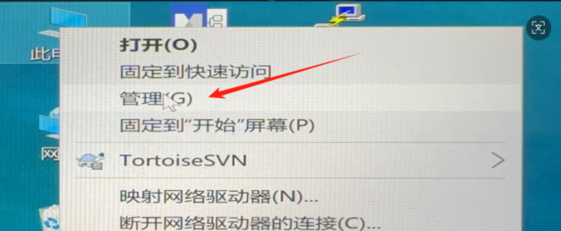
点击设备管理器
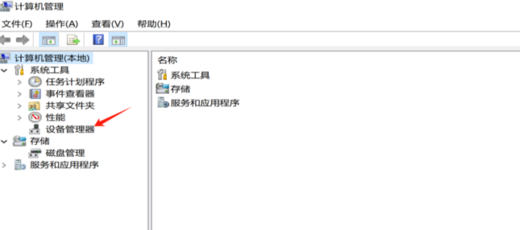 若端口选项中出现此类设备，可插拔数据线确认是否为终端机驱动
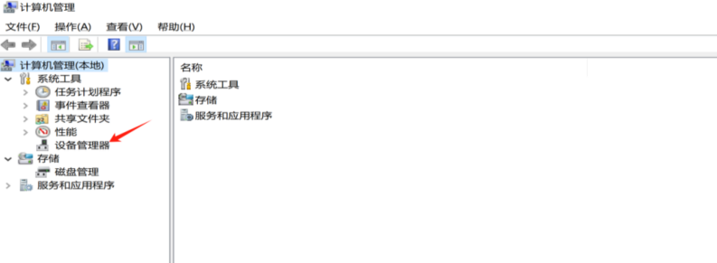
确认是终端设备后更新驱动，右击数据线对应的端口，点击更新驱动
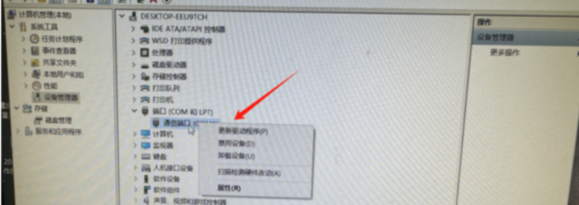
点击浏览我的电脑以查找驱动程序安装后网络适配器中出现此设备说明安装成功。

- 无法开机启动
- 检查软件自启功能是否开启。
- 打开开机自启动项，将安装的软件复制放进去后。开机自动启动。
